R730R1/LEDN4860SX1

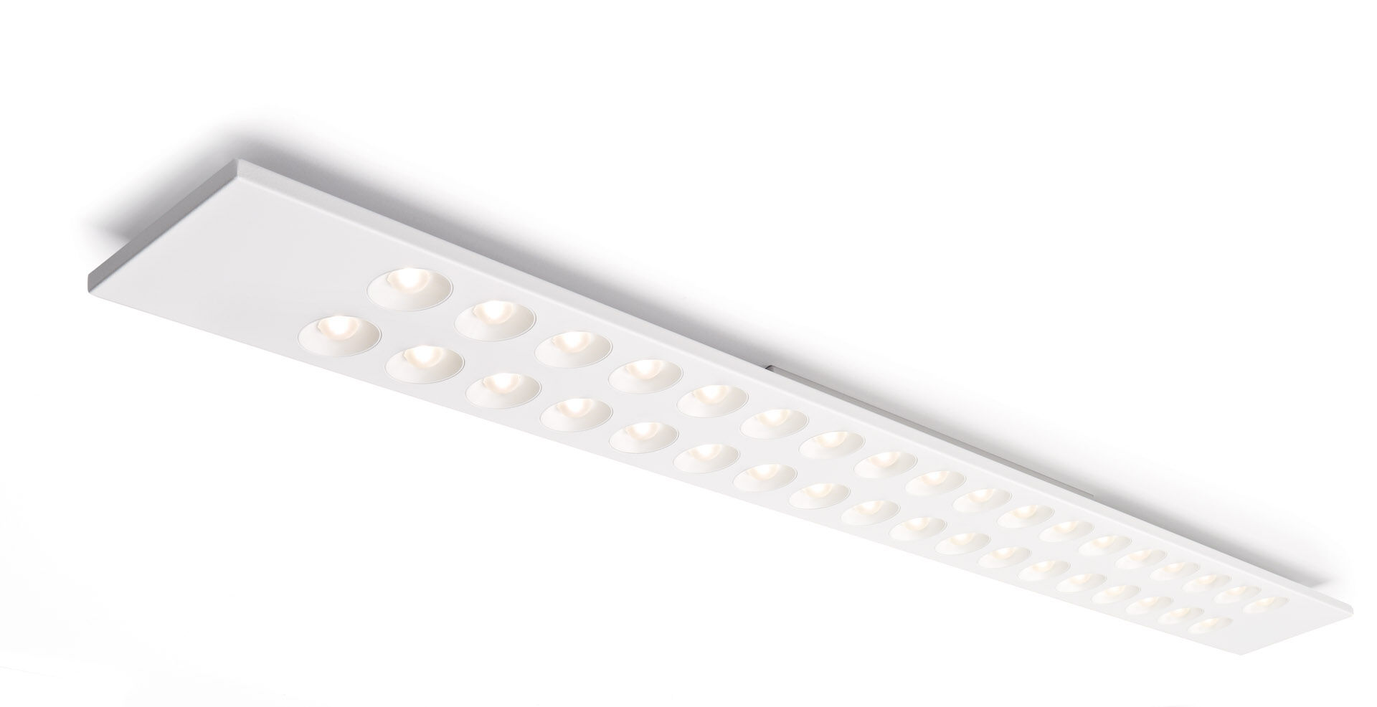
Luminaire LED+LENS en saillie. Led+lens™ , optique lentilles et coupelles en Polycarbonate (PC), distribution lumineuse très extensive . Structure aux angles droits sans soudure , hauteur visible 15mm. Leds intégrées dans une lentille ronde. Dimensions: 1920 mm x 150 mm x 50 mm. individuel linéaire LED+LENS™, combinaison de LED hautes puissances et de lentilles individuelles avec une structure de surface brevetée. Les lentilles sont encastrées dans de petites coupelles permettant un rendu lumineux très confortable. Flux lumineux: 6300 lm, Efficacité lumineuse: 142 lm/W. Consommation de courant: 44.5 W, non gradable. Fréquence: 50/60Hz AC. Tension: 220-240V. Classe d'isolation: classe I. Maintien de flux élévé; après 50 000 heures de fonctionnement, le luminaire conserve 98% de son flux lumineux initial. Température de couleur: 4000 K, Rendu des couleurs ra: 80. Tolérance de localisation chromatique (initialement MacAdam): ≤ 3 SDCM. LED+LENS™ pour une distribution lumineuse sans éblouissement avec UGR <= 19 et luminances @ 65° 3000 Cd/m² cd/m² conforme à la norme EN 12464-1 pour des exigences visuelles élevées, par ex. écran d'affichage, bureaux. Sécurité photobiologique IEC/TR 62778: RG1. Caisson: tôle d'acier laquée, RAL9003 - blanc. Degré de protection IP: IP20. Source lumineuse remplaçable (LED uniquement) par un professionnel. Appareil de contrôle remplaçable par un professionnel. Classe d'efficacité énergétique source lumineuse selon directive UE 2019/2015: D. Essai au fil incandescent: 850°C. Garantie de 5 ans sur luminaire et driver. Certifications: CE, ENEC. Luminaire avec cablâge sans halogène. Le luminaire a été développé et produit selon la norme EN 60598-1 dans une société certifiée ISO 9001 et ISO 14001.

